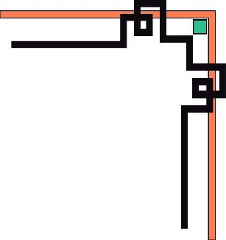

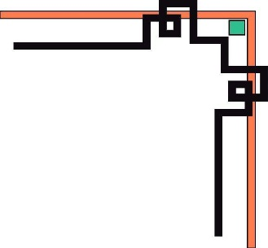

ỦY BAN NHÂN DÂN QUẬN HÀ ĐÔNG
TRƯỜNG TIỂU HỌC LÊ LỢI

SÁNG KIẾN KINH GHIỆM

TỔ CHỨC HOẠT ĐỘNG NGOẠI KHÓA, HOẠT ĐỘNG TRẢI NGHIỆM
TRONG DẠY HỌC TIẾNG ANH Ở TRƯỜNG TIỂU HỌC.

Lĩnh vực: Ngoại ngữ
Cấp học: Tiểu học
Tác giả: Nguyễn Thị Vân
Đơn vị công tác: Trường Tiểu học Lê Lợi
Chức vụ: Giáo viên

Năm học: 2023 - 2024
MỤC LỤC
PHẦN I: MỞ ĐẦU 4
1. Lí do chọn đề tài 4
1.1. Thực hiện đề án NNGDQG giai đoạn 2017 - 2025. 4
1.2. Thực hiện chương trình GDPT mới. 4
2. Mục đích nghiên cứu 5
3. Đối tượng, phạm vi và thời gian áp dụng sáng kiến 5
4. Phương pháp nghiên cứu 5
PHẦN II: NỘI DUNG 5
1. Cơ sở lí luận 5
1.1. Tầm quan trọng của việc dạy - học môn Tiếng Anh. 5
1.2. Tầm quan trọng của việc tổ chức hoạt động trải nghiệm sáng tạo trong dạy học Tiếng Anh ở Tiểu học. 6
2. Thực trạng của vấn đề 6
2.1. Về phía giáo viên 6
2.1.1. Thuận lợi 6
2.1.2. Khó khăn 7
2.2. Về phía học sinh 7
2.2.1. Thuận lợi 7
2.2.2. Khó khăn 7
2.3. Những giải pháp cũ đã thực hiện 7
2.4. Tính mới, tính sáng tạo của sáng kiến. 8
3. Các biện pháp thực hiện 8
3.1. Tổ chức câu lạc bộ “Em yêu Tiếng Anh” 8
3.1.1. Kế hoạch hoạt động của Câu lạc bộ “Em yêu Tiếng Anh”. 8
3.1.2. Nội dung hoạt động Câu lạc bộ cụ thể từng tháng, từng chủ điểm. 10
3.2. Tổ chức tiết học tiếng Anh tại thư viện của nhà trường 15
3.2.1. Trò chơi Things Snatch 16
3.2.2. Kể chuyện 17
3.2.3. Vẽ tranh 17
3.2.4. Hoạt động: Làm thiệp trao gửi lời yêu thương. 18
3.3. Tổ chức English Festival - Ngày hội Tiếng Anh 19
3.4. Tổ chức các cuộc thi giao lưu, sân chơi Tiếng Anh 20
3.4.1. Tổ chức thi “Rung chuông vàng” 20
3.4.2. Tổ chức các cuộc thi hát múa, đóng kịch, thuyết trình. 22
4. Kết quả đạt được 24
5. Điều kiện để sáng kiến được nhân rộng 24
PHẦN III. KẾT LUẬN VÀ KHUYẾN NGHỊ 25
1. Kết luận 25
2. Khuyến nghị 25
2.1. Đối với Sở Giáo dục và Phòng Giáo dục: 25
2.2. Phía nhà trường: 26
3. Lời kết 26
TÀI LIỆU THAM KHẢO 27

PHẦN I: MỞ ĐẦU

1. Lí do chọn đề tài
  - Thực hiện đề án NNGDQG giai đoạn 2017 - 2025.
Tiếp nối Đề án Ngoại Ngữ 2012. Ngày 22 tháng 12 năm 2017, Phó Thủ tướng Vũ Đức Đam đã ký Quyết định số 2080/QĐ-TTg- Điều chỉnh bổ sung Đề án dạy và học Ngoại ngữ trong hệ thống giáo dục, quốc dân giai đoạn 2017- 2025 do Thủ tướng chính phủ ban hành. Đề án nêu rõ định hướng giáo dục “Tạo môi trường học ngoại ngữ trong nhà trường, gia đình và xã hội để giáo viên, giảng viên, thành viên gia đình và người học (học sinh, sinh viên…) cùng học ngoại ngữ”, để hoàn thành mục tiêu chung “Đổi mới việc dạy và học ngoại ngữ trong hệ thống giáo dục quốc dân, tiếp tục triển khai chương trình dạy và học ngoại ngữ mới ở các cấp học, trình độ đào tạo, nâng cao năng lực sử dụng ngoại ngữ để đáp ứng nhu cầu học tập và làm việc; tăng cường năng lực cạnh tranh của nguồn nhân lực trong thời kì hội nhập, góp phần vào công cuộc xây dựng và phát triển đất nước; tạo nền tảng phổ cập ngoại ngữ cho giáo dục phổ thông vào năm 2025”. Góp phần tiến tới mục tiêu của đề án, dạy và học Tiếng Anh cấp Tiểu học được xem là nền tảng quan trọng với mục tiêu cụ thể là góp phần hình thành cho học sinh kỹ năng giao tiếp cơ bản, giúp các em có thêm nhiều kiến thức, hiểu biết và áp dụng khi lên các bậc học cao hơn.
  - Thực hiện chương trình GDPT mới.
Trong chương trình giáo dục phổ thông mới 2018, Tiếng Anh là môn ngoại ngữ 1, là môn học bắt buộc từ lớp 3 đến lớp 12, với quan điểm xây dựng chương trình là “Học sinh phát triển năng lực giao tiếp bằng Tiếng Anh thông qua hoạt động học tập tích cực, chủ động và sáng tạo; thông qua hoạt động trải nghiệm; dạy học tích cực, khuyến khích học sinh tích cực tham gia vào các hoạt động học tập, với tư cách là những cá thể độc lập, phù hợp với điều kiện dạy học tiếng Anh đa dạng ở các địa phương” - (Trích : Quan điểm xây dựng chương trình GDPT mới môn Tiếng Anh 2018)
Các nội dung dạy học môn Tiếng Anh ở Tiểu học cần đảm bảo giúp học sinh có khả năng “Hiểu, sử dụng các cấu trúc quen thuộc thường nhật. Có thể tự giới thiệu bản thân và người khác hay có thể trả lời những thông tin về bản thân như nơi sinh sống, người thân, bạn bè, … Có thể tự tin giao tiếp đơn giản nếu người đối thoại nói chậm, rõ ràng và sẵn sàng hợp tác giúp đỡ”. Chính vì thế, giáo viên cần tạo cơ hội tối đa để các em học sinh sử dụng tiếng Anh mọi lúc mọi nơi.
Dựa trên kinh nghiệm đứng lớp, tôi nhận thấy ngoài nắm vững phương pháp dạy học, giáo viên Tiếng Anh cần phải biết cách tổ chức các hoạt động ngoại khóa, hoạt động trải nghiệm sáng tạo, để giúp cho các em học sinh được thỏa sức thể hiện ý tưởng, cũng như năng lực tiếng Anh của mình.Vì vậy tôi chọn đề tài “Tổ chức hoạt động ngoại khóa, hoạt động trải nghiệm sáng tạo trong dạy học Tiếng Anh ở trường Tiểu học” nhằm cung cấp một số giải pháp, hình thức mà bản thân tôi đã, đang và sẽ tiếp tục áp dụng, giúp thay đổi không khí và nâng cao chất lượng trong các giờ học Tiếng Anh.

2. Mục đích nghiên cứu
- Tổ chức các hoạt động ngoại khóa, hoạt động trải nghiệm vào dạy học nhằm giúp học sinh hứng thú trong học tập.
- Nghiên cứu lí luận của việc tổ chức các hoạt động ngoại khóa, hoạt động trải nghiệm vào dạy học ở trường học.
- Tìm hiểu về thực trạng dạy học trong bối cảnh hiện tại.
- Đề xuất một số biện pháp trong việc tổ chức các hoạt động ngoại khóa, hoạt động trải nghiệm mà bản thân đã áp dụng và đã đạt được những kết quả tích cực nhất định.
- Tiếp tục áp dụng các biện pháp trong năm học 2022 - 2022 và cải thiện các biện pháp từ đó trình bày trong đề tài những biện pháp ưu việt nhất.

3. Đối tượng, phạm vi và thời gian áp dụng sáng kiến
- Đối tượng nghiên cứu: Các hình thức, biện pháp tổ chức các hoạt động ngoại khóa, hoạt động trải nghiệm trong dạy học - đặc biệt là tổ chức các hoạt động ngoại khóa, hoạt động trải nghiệm ở trường Tiểu học Lê Lợi.
- Phạm vi nghiên cứu: Học sinh trường Tiểu học Lê Lợi.
- Thời gian nghiên cứu: Từ tháng 9 năm 2023

4. Phương pháp nghiên cứu
Ở đề tài này tôi đã thực hiện các phương pháp như sau:
- Phương pháp nghiên cứu lý thuyết qua tài liệu.
- Phương pháp quan sát thông qua: khảo sát, trao đổi vấn đáp, quan sát theo dõi biểu hiện qua quá trình học tập của học sinh...
- Phương pháp phân tích, tổng hợp.
- Phương pháp thống kê.

PHẦN II: NỘI DUNG

1. Cơ sở lí luận

1.1. Tầm quan trọng của việc dạy - học môn Tiếng Anh.
Ngày nay, tiếng Anh có tầm quan trọng to lớn trong thời kì đổi mới của đất nước và nó là ngôn ngữ quốc tế được sử dụng rộng rãi trên toàn thế giới. Với xu thế hội nhập, Giáo dục Việt Nam đã chú trọng đăc biệt đến môn học Tiếng Anh. Ngay từ bậc Tiểu học, môn Tiếng Anh được đưa vào dạy ở ngay từ khối lớp 3 và khuyến khích tăng cường ở cả khối lớp 1 và lớp 2. Thậm chí, ở một số trường mầm non chất lượng cao, tiếng Anh cũng đã được đưa vào giảng dạy.
Nội dung chương trình môn Tiếng Anh cấp Tiểu học được thiết kế theo quan điểm chủ điểm (themes) và mục đích giao tiếp (communications) với các chủ đề (topics) thú vị, tạo sự gần gũi với cuộc sống hàng ngày của các em. Tuy nhiên ở giai đoạn này, năng lực nhận thức của học sinh tiểu học được hình thành và phát triển dựa trên cơ sở tư duy cụ thể. Các em chưa có khả năng nắm bắt ngôn ngữ tiếng Anh một cách hệ thống và phân tích ngôn ngữ một cách ý thức. Vì thế, sự nhàm chán, mất tập trung của các em hoàn toàn có thể xảy ra. Do vậy, phương pháp, hình thức giảng dạy của giáo viên là yếu tố quyết định và là vấn đề được đặt lên hàng đầu. Để có một tiết học Tiếng Anh hiệu quả, tạo cho học sinh một sự hứng khởi khi tiếp thu bài học thì người giáo viên phải có những phương pháp hình thức sáng tạo, độc đáo, lạ và hấp dẫn. Phương pháp tổ chức hoạt động trải nghiệm sáng tạo cho học sinh trước hết là tạo điều kiện cho học sinh được đắm mình trong môi trường học tiếng Anh, giúp các em có tư duy ngôn ngữ tốt nhất, đồng thời cũng giúp các giáo viên Tiếng Anh cùng phân tích sự ảnh hưởng, tầm quan trọng và sử dụng hiệu quả các phương pháp dạy học trong giờ dạy Tiếng Anh, góp phần củng cố, nâng cao hiệu suất học tập của học sinh, cũng như đóng góp, hoàn thiện các phương pháp dạy học Tiếng Anh ở Tiểu học.

1.2. Tầm quan trọng của việc tổ chức hoạt động trải nghiệm sáng tạo trong dạy học Tiếng Anh ở Tiểu học.
Tiếng Anh ở bậc Tiểu học là một môn học độc lập, ngoài mục đích giúp học sinh hình thành và phát triển kĩ năng nghe - nói- đọc- viết bằng tiếng Anh, còn cung cấp thêm kiến thức về khoa học, tự nhiên và xã hội, bổ trợ các kỹ năng cho các môn học khác, nhưng lại chiếm ít thời gian trong quá trình học của học sinh và các em lại không nhận được sự kèm cặp, giúp đỡ từ phía gia đình vì hầu hết phụ huynh không có kiến thức và cũng chưa được coi là môn trọng tâm. Nhất là đối với học sinh khối lớp 1,2,3 mới làm quen môn học, lượng từ vựng, mẫu câu còn có ít do đó các em còn lúng túng và khó khăn rất nhiều. Với nhu cầu đổi mới phương pháp dạy học ở tất cả các cấp học nhằm nâng cao chất lượng giáo dục hiện nay, việc dạy Tiếng Anh cho học sinh tiểu học cũng cần phải có những đổi mới linh hoạt hơn, nhằm phát huy tính tích cực, chủ động khám phá và sáng tạo của người học, xem học sinh là chủ thể của quá trình dạy học. Giáo viên chỉ là người tổ chức, hướng dẫn và điều chỉnh hoạt động học tập của học sinh, sẽ giúp việc học, việc luyện nghe, ghi nhớ, nói tiếng Anh một cách dễ dàng hơn, tạo được hứng thú cho các em học sinh trong quá trình luyện tập bài học.
Tổ chức các hoạt động trải nghiệm sáng tạo được coi là chìa khóa để thực hiện việc học đi đôi với hành. Đây là phương pháp thực sự ưu việt cho sự phát triển năng lực sáng tạo, giúp các em học sinh có thể tự chiếm lĩnh kiến thức, hình thành các kĩ năng cũng như giá trị và phẩm chất của học sinh. Hơn nữa hầu hết học sinh tham gia các hoạt động trải nghiệm đều tỏ ra thích thú, hứng khởi, qua đó rất nhiều em bộc lộ năng lực, thể hiện rõ sự tự tin của mình. Các em không chỉ nắm được kiến thức, vốn ngôn ngữ nước ngoài mà còn được rèn luyện nhiều kĩ năng: nghe, nói, đọc, viết, làm việc nhóm, thuyết trình, vận động.
Với những lý do trên, qua nhiều năm giảng dạy môn Tiếng Anh ở môi trường Tiểu học, tôi đã chọn “Tổ chức hoạt động ngoại khóa, hoạt động trải
nghiệm sáng tạo trong dạy học Tiếng Anh ở trường Tiểu học” làm đề tài cho sáng kiến giảng dạy của mình. Đây là tiền đề cho việc định hướng quá trình dạy và học có chất lượng, thu hút các em đam mê với bộ môn, giúp học sinh có thái độ học tập tích cực và có sự tự tin trong giao tiếp.

2. Thực trạng của vấn đề

2.1. Về phía giáo viên

2.1.1. Thuận lợi
- Giáo viên nắm rõ nội dung chương trình môn Tiếng Anh đang giảng dạy để chuẩn bị các hoạt động trải nghiệm sáng tạo cho học sinh theo đúng chủ đề, chủ điểm và tổ chức các hoạt động phù hợp.
- Giáo viên hiểu rõ đặc điểm tâm sinh lý lứa tuổi của học sinh tiểu học để có sự chuẩn bị tốt nhất cho các hoạt động trải nghiệm sáng tạo.
- Giáo viên nắm vững phương pháp, hình thức tổ chức các hoạt động trải nghiệm sáng tạo cho học sinh.
- Giáo viên được sự đồng tình, ủng hộ, giúp đỡ nhiệt tình của Ban giám hiệu nhà trường cũng như các bậc phụ huynh.

2.1.2. Khó khăn
- Khó khăn về thời gian, kinh phí, cơ sở vật chất tham gia hoạt động

2.2. Về phía học sinh

2.2.1. Thuận lợi
- Nội dung các hoạt động trải nghiệm gần gũi, thực tế với học sinh nên các em rất thích, luôn tích cực hào hứng tham gia, phụ huynh tích cực ủng hộ.
- Các em học sinh tiểu học rất yêu ca hát, nghệ thuật, biểu diễn tự nhiên nên rất thuận lợi khi các em tham gia các hoạt động trải nghiệm sáng tạo.
- Khu vực dành cho các hoạt động trải nghiệm sáng tạo rất phong phú, có không gian tốt, chương trình được nghiên cứu xét duyệt kỹ càng thu hút sự quan tâm và tham gia rất lớn của các em học sinh.
- Thông qua hoạt động trải nghiệm sáng tạo, các em học sinh không chỉ lĩnh hội tri thức, đó là môi trường thuận lợi để các em thể hiện bản lĩnh, lợi thế
về việc học và sử dụng tiếng Anh.

2.2.2. Khó khăn
- Học sinh tiểu học thường học cả 2 buổi/ngày nên thời gian dành cho chuẩn bị đồ dùng, tập hát múa, ôn luyện, tham gia hoạt động trải nghiệm thực tế còn hạn chế.

2.3. Những giải pháp cũ đã thực hiện
Trong việc học một ngôn ngữ thường bắt đầu bằng nghe, bắt chước phát âm rồi mới tới những hoạt động khác, vì thế nó như là một quy trình thường xuyên và liên tục với giáo viên và học sinh: Nhìn - nghe và nhắc lại, hay nghe, chỉ và nói (Look, listen and repeat, Look, point and say) việc thường xuyên sử dụng quy trình như vậy sẽ dẫn đến sự nhàm chán, giảm hứng thú của học sinh. Trong khi đó thực tế ở trường tôi, học sinh sống ở nông thôn nên cơ hội để tiếp xúc và sử dụng tiếng Anh hầu như không có, hơn nữa lớp học có sĩ số đông và thời gian dành cho môn học so với thời lượng chương trình ít, một số bài học quá dài, kiến thức tương đối khó với nhận thức của học sinh nhỏ tuổi do vậy làm cho hiệu quả dạy và học môn Tiếng Anh Tiểu học còn hạn chế.
Qua theo dõi và khảo sát những lớp đang giảng dạy tôi thấy khả năng đọc, hiểu sử dụng được từ vựng, mẫu câu và hứng thú tự tin khi học môn Tiếng Anh của học sinh Tiểu học khối lớp 4 năm học 2022 - 2023 đạt tỉ lệ như sau:
Bảng 1:
Hứng thú với phương pháp học các kỹ năng nghe, nói, đọc, viết sử dụng các bài luyện tập thông dụng
Năm học | Số HS | Rất thích | Thích | Bình thường | Không thích
2022 - 2023 | 85 | 10 (11,76%) | 15 (17,65%) | 45 (52,94 %) | 15 (17,65%)
Bảng 2:
Mức độ đọc, nhớ và sử dụng được từ vựng mẫu câu
Năm học | Số HS | Nhanh | Vừa | Chậm
2022 - 2023 | 85 | 20 (23,5%) | 30 (35,3%) | 35 (41,2%)
Qua kết quả thể hiện trên bảng khảo sát tôi có thể thấy số lượng học sinh thích, học, sử dụng được tiếng Anh còn chưa cao, so với số lượng học sinh không thích và sử dụng được tiếng Anh còn thấp, điều đó cho thấy chương trình học và giờ học vẫn chưa hấp dẫn, chưa lôi cuốn được học sinh dẫn tới nhiều học sinh vẫn ngại học, ngại nói nên các em chưa phát huy được khả năng ngôn ngữ cũng như khả năng tưởng tượng vốn có của mình, bên cạnh đó học sinh cũng chưa tự tin, chưa chủ động trong giao tiếp, vẫn chủ yếu làm theo mẫu của giáo viên đưa ra.

2.4. Tính mới, tính sáng tạo của sáng kiến.
Thông thường, việc giảng dạy tiếng Anh chỉ bó buộc trong khuôn viên lớp học. Học sinh thụ động tiếp nhận kiến thức qua sự truyền đạt của giáo viên. Nhiều em học sinh còn chưa đam mê môn học. Với những biện pháp hoàn toàn mới, có sự sáng tạo trong cách thức thực hiện được trình bày trong bản mô tả sáng kiến này, các em học sinh sẽ được tự mình trải nghiệm, tham gia những hoạt động với nội dung phong phú, hữu ích không chỉ trong không gian lớp học mà còn ở những địa điểm hấp dẫn khác. Ở đó, các em được học hỏi, giao lưu, phát triển kĩ năng tự học, kĩ năng làm việc nhóm, thể hiện năng khiếu nghệ thuật, tạo cho các em sự tự tin khi giao tiếp bằng tiếng Anh cũng như góp phần đổi mới hoạt động dạy và học môn Tiếng Anh Tiểu học theo hướng phát huy tính tích cực chủ động, sáng tạo của học sinh, tăng khả năng hoạt động tập thể, phối hợp học tập với giao lưu luyện tập và ghi nhớ kiến thức kết hợp với quá trình giao tiếp, học tập gắn với các hoạt động trải nghiệm thực tế.

3. Các biện pháp thực hiện

Tổ chức câu lạc bộ “Em yêu Tiếng Anh”
Trong quá trình dạy học, tôi luôn tìm tòi, học hỏi để có được những biện pháp hoặc hình thức học tập tốt nhất, tạo môi trường học tập và thể hiện năng lực ngôn ngữ cho học sinh, nâng cao sự đam mê học tiếng Anh của các em, với sự chỉ đạo của Ban giám hiệu nhà trường, Câu lạc bộ “Em yêu Tiếng Anh” đã được thành lập, với mục đích nâng cao chất lượng hiệu quả môn Tiếng Anh của nhà trường, tạo động lực cho phong trào học Tiếng Anh tới toàn thể học sinh, giáo viên và các bậc phụ huynh luôn quan tâm tới môn học. Số lượng học sinh tình nguyện tham gia câu lạc bộ Tiếng Anh ở các khối lớp luôn đông đủ, được các em hưởng ứng tích cực. Qua các buổi sinh hoạt câu lạc bộ, các em học sinh được hòa mình trong kho tàng tri thức ngôn ngữ, được tham gia các hoạt động trải nghiệm sáng tạo bổ ích, được thể hiện năng lực ngoại ngữ, được tự mình xử lý nhiều tình huống, ngữ cảnh bằng tiếng Anh phong phú.

3.1.1. Kế hoạch hoạt động của Câu lạc bộ “Em yêu Tiếng Anh”.
* Mục đích
- Giúp xây dựng môi trường ngoại ngữ để học sinh có thể sử dụng tiếng Anh và thực hành những kĩ năng ngôn ngữ được học một cách tự nhiên và chủ động.
- Giúp củng cố, bồi dưỡng, nâng cao kiến thức, kĩ năng tiếng Anh cho học sinh Tiểu học thông qua các hoạt động của Câu lạc bộ.
- Giúp tăng cường kĩ năng nghe, nói tiếng Anh, phát triển kĩ năng giao tiếp cho học sinh, kĩ năng làm việc nhóm, kĩ năng vận động…
- Tạo cơ hội cho các em học sinh giao lưu, học hỏi lẫn nhau, tìm hiểu trao đổi phương pháp học tập của nhau giúp nhau cùng tiến bộ và xây dựng tinh thần đoàn kết tập thể.
- Tạo ra những sân chơi lành mạnh và sôi nổi, bổ ích, thu hút được học sinh tham gia, góp phần làm phong phú đời sống sinh hoạt tập thể cho học sinh.
* Đối tượng tham gia
- Các giáo viên giảng dạy môn Tiếng Anh
- Các giáo viên yêu thích bộ môn Tiếng Anh trong trường.
- Học sinh: Là những học sinh yêu thích môn Tiếng Anh toàn trường, tự nguyện đăng ký tham gia với sự ủng hộ của phụ huynh học sinh.
* Cơ cấu tổ chức của Câu lạc bộ
- Chủ nhiệm câu lạc bộ: Giáo viên môn Tiếng Anh, GV chủ nhiệm
- Uỷ viên:
+ GV Tổng phụ trách đội, Bí thư chi đoàn.
+ Các giáo viên chuyên giảng dạy các khối lớp.
+ Các giáo viên chủ nhiệm các lớp.
- Ban cố vấn:
+ Ban Giám hiệu.
+ Các đồng chí Tổ trưởng, Tổ phó chuyên môn.
* Hình thức, thời gian, địa điểm và nội dung hoạt động
- Thời gian: Từ 15 giờ 45 đến 17 giờ 30 chiều thứ 5 tuần 3 hoặc 4 của mỗi tháng.
- Địa điểm: Phòng Ngoại ngữ, Thư viện, Hội trường…
- Nội dung, hình thức: Câu lạc bộ hoạt động 1 lần/ tháng, theo hình thức làm việc nhóm dưới sự dẫn dắt của các giáo viên môn Tiếng Anh kết hợp với các giáo viên chủ nhiệm. Mỗi buổi sinh hoạt tập thể đều gắn liền với mỗi chủ đề. Chủ đề do giáo viên phụ trách Câu lạc bộ lựa chọn hoặc từ ý kiến đề xuất của thành viên.
+ Chơi các trò chơi, tổ chức các trò chơi theo nhóm/ cá nhân theo từng chủ đề.
+ Trò chuyện, trao đổi theo chủ đề nhằm nâng cao kĩ năng nghe, nói tiếng Anh.
+ Tranh luận chủ đề theo nhóm, từng nhóm bảo vệ ý kiến của mình.
+ Thuyết trình, hùng biện theo chủ đề. Người thuyết trình tự tin, có sức lôi cuốn khán giả, nội dung hấp dẫn, phát âm tiếng Anh chuẩn nhất sẽ là người chiến thắng.
* Các hoạt động ngoại khóa
- Tổ chức các buổi dã ngoại để các thành viên có cơ hội tham gia giao lưu và du lịch khám phá.
- Tổ chức thi văn nghệ hát múa, các cuộc thi hùng biện, người dẫn chương trình bằng tiếng Anh.
* Nội dung hoạt động cụ thể từng tháng của Câu lạc bộ
STT | Tháng/ năm | Chủ đề và nội dung sinh hoạt
1 | Tháng 9/ 2024 | Greeting
2 | Tháng 10/ 2024 | Vietnamese Women’s day
3 | Tháng 11/ 2024 | Teachers’ day
4 | Tháng 12/ 2024 | Christmas
5 | Tháng 1/ 2024 | Tet holiday
6 | Tháng 2/ 2024 | My family
7 | Tháng 3/ 2024 | Mother’s day
8 | Tháng 4+ 5/ 2024 | My hobby and summer holiday
3.1.2. Nội dung hoạt động Câu lạc bộ cụ thể từng tháng, từng chủ điểm.
3.1.2.1. Hoạt động của câu lạc bộ tháng 9/2024
- Tuyên truyền sâu rộng trong toàn thể học sinh toàn trường vào các giờ chào cờ cùng như thể dục giữa giờ để học sinh toàn trường biết và có nhận thức tốt về sinh hoạt Câu lạc bộ “Em yêu Tiếng Anh”.
- Xây dựng và phát triển số lượng thành viên của Câu lạc bộ, trước hết lựa chọn những em học sinh có năng khiếu ngoại ngữ, có tinh thần ham học hỏi, và yêu thích hơn các hoạt động nghệ thuật.
- Ban chủ nhiệm Câu lạc bộ khích lệ, động viên học sinh tham gia đầy đủ, đúng thời gian quy định.
- Ban chủ nhiệm cùng ban cố vấn trao đổi, tìm tòi những ý tưởng hay để tạo sân chơi bổ ích, lý thú và sôi nổi cho các thành viên của Câu lạc bộ.
- Kết hợp với giáo viên Âm nhạc, Mỹ thuật, Thể dục để hướng dẫn các em học sinh có năng khiếu ca hát, vẽ, nhảy vũ điệu, múa một số tiết mục tiếng Anh để chào mừng Câu lạc bộ.
- Kế hoạch cụ thể tháng 9:
Thời gian  tổ chức | Nội dung sinh hoạt | Chủ đề | Giáo viên  phụ trách
 | - Xây dựng, triển khai kế hoạch, thông qua chương trình, nội quy của Câu lạc bộ | Greeting | GV Tiếng Anh
 | - Giao lưu làm quen. Học sinh chào hỏi và tự giới thiệu với nhau trong nhóm và trong Câu lạc bộ. |  | GV Tiếng Anh
3.1.2.2. Hoạt động của câu lạc bộ tháng 10/2024
- Đánh giá hoạt động tháng 9
Ưu điểm:
- Học sinh tiếp tục đăng ký tham gia Câu lạc bộ.
- Học sinh đã đăng ký luôn tham gia đầy đủ, các em nhiệt tình, tích cực.
- Các em học sinh luôn chấp hành nghiêm túc quy định của Câu lạc bộ.
- Ban chủ nhiệm Câu lạc bộ nhiệt tình trong công việc.
- Nhà trường và chuyên môn quan tâm và chỉ đạo hoạt động của Câu lạc bộ.
- Đoàn thanh niên và ban chủ nhiệm Câu lạc bộ đã tiến hành trang trí phòng sinh hoạt của câu lạc bộ rất đẹp và ấn tượng với các biểu mẫu tranh ảnh phù hợp với nội dung bộ môn Tiếng Anh tạo hứng thú học tập cho các em học sinh.
Hạn chế:
- Do đầu năm học nên học sinh khối 3 còn bỡ ngỡ với việc học Tiếng Anh và sinh hoạt Câu lạc bộ nên việc nắm bắt còn chậm.
* Kế hoạch hoạt động tháng 10
- Duy trì ổn định và phát triển mọi hoạt động của Câu lạc bộ.
- Ban chủ nhiệm Câu lạc bộ tiếp tục khích lệ, động viên học sinh tham gia đầy đủ, đúng thời gian quy định.
- Các thành viên CLB tiếp tục tuyên truyền sâu rộng trong toàn thể học sinh toàn trường để học sinh tích cực hơn trong học tập, đặc biệt có tinh thần ham học hỏi, mạnh dạn trong giao tiếp tiếng Anh.
- Tổ chức các hoạt động chào mừng ngày phụ nữ Việt Nam 20/10. Hướng dẫn các em thành viên của câu lạc bộ một số hoạt động tích cực và có ý nghĩa để phát huy khả năng nói tiếng Anh của các em.
- Các em học sinh chuẩn bị một số tiết mục văn nghệ kết hợp nhảy vũ điệu sôi động chào mừng ngày lễ 20/10.
- Kế hoạch cụ thể tháng 10
Thời gian  tổ chức | Nội dung sinh hoạt | Chủ đề | Giáo viên  phụ trách
Thứ 5 (16/10/2024) | Học sinh trong câu lạc bộ thi vẽ tranh về mẹ, bà, cô giáo.  Viết và thuyết trình bằng tiếng Anh về chủ đề: mẹ, bà, cô giáo, những người bạn nữ, gửi tới họ trong ngày 20/10. | Vietnamese Women’s day | GV Tiếng Anh
3.1.2.3. Hoạt động của câu lạc bộ tháng 11/2024
- Đánh giá hoạt động tháng 10
Ưu điểm:
- Duy trì được số lượng học sinh tham gia Câu lạc bộ.
- Các thành viên CLB tham gia đầy đủ, đúng thời gian, chấp hành nghiêm túc quy định của Câu lạc bộ.
- Học sinh đã tự tin hơn trong việc giao tiếp tiếng Anh, các em mạnh dạn trao đổi, nói chuyện với giáo viên, trình bày quan điểm về vấn đề được đưa ra một cách mạch lạc, lưu loát
- Một số học sinh có khả năng giao tiếp khá tốt.
- Nhiều em trong câu lạc bộ đã biết giúp đỡ các bạn yếu hơn mình, cùng giúp nhau tiến bộ.
Hạn chế: Một số học sinh luyện tập còn chưa tự tin, trầm, do tính cách hướng nội.
* Kế hoạch hoạt động tháng 11
- Tiếp tục duy trì số lượng thành viên và các hoạt động trong Câu lạc bộ.
- Tập văn nghệ chào mừng ngày Nhà giáo Việt Nam 20/11 (các bài hát, múa, nhảy có nội dung bằng tiếng Anh
- Làm thiệp chúc mừng bằng tiếng Anh tặng thầy cô
- Tập luyện một vở kịch bằng tiếng Anh nội dung chúc mừng các thầy, cô giáo nhân ngày Nhà giáo Việt Nam 20/11.
- Kế hoạch cụ thể tháng 11
Thời gian  tổ chức | Nội dung sinh hoạt | Chủ đề | Giáo viên  phụ trách
Thứ 5 (16/11/2023) | - Tập văn nghệ, đóng kịch.  - Làm thiệp chúc mừng 20/11  - Học sinh thảo luận, nói về ngày Nhà giáo Việt Nam 20/11 bằng tiếng Anh.  - Vẽ tranh miêu tả, nói lời tri ân về thầy, cô giáo | Teachers’ Day | GV Tiếng Anh kết hợp GV MT, ÂN, TD, GVCN
3.1.2.4. Hoạt động của câu lạc bộ tháng 12/2023
a. Đánh giá hoạt động tháng 11
  - Ưu điểm:
- Ban chủ nhiệm Câu lạc bộ nhiệt tình trong công việc.
- Nhà trường và chuyên môn quan tâm và chỉ đạo hoạt động của Câu lạc bộ.
- Các thành viên chấp hành nghiêm túc các quy định của Câu lạc bộ, ngày càng có hứng thú với bộ môn Tiếng Anh.
  - Các em đã tự tin giao tiếp bằng tiếng Anh, vẽ tranh, làm thiệp, viết lời tri ân đến các thầy cô bằng tiếng Anh
  - Các em thích thú với hoạt động ca múa nhạc và đóng kịch bằng tiếng Anh.
  - Hạn chế:
- Một số học sinh tập trung chưa cao vào các hoạt động.
b. Kế hoạch hoạt động tháng 12
  - Phân công một số thành viên xuất sắc của CLB ở khối 5 xuống sinh hoạt sao với học sinh lớp 3, tạo động lực cho các em tích cực hơn nữa với việc học tập và giao tiếp tiếng Anh.
  - Kết hợp với giáo viên Mỹ thuật hướng dẫn các thành viên trang trí một số đồ dùng chuẩn bị chào đón giáng sinh cùng toàn thể câu lạc bộ.
  - GV Tiếng Anh giúp học sinh học từ vựng về chủ đề Giáng sinh, giúp học sinh miêu tả mọi đồ dùng và hoạt động của lễ giáng sinh.
Kết hợp với giáo viên dạy môn Âm nhạc, Thể dục, hướng dẫn học sinh, hát, nhảy múa các bài hát chủ đề Giáng sinh
  - Kế hoạch cụ thể tháng 12
Thời gian  tổ chức | Nội dung sinh hoạt | Chủ đề | Giáo viên  phụ trách
Thứ 5 (21/12/2023) | - HS biểu diễn văn nghệ.  - Học sinh thảo luận, nói về ngày Lễ giáng sinh bằng tiếng Anh.  - HS vẽ và trang trí thiệp giáng sinh, nói lời chúc mừng giáng sinh bằng tiếng Anh. | Christmas | GV Tiếng Anh kết hợp GV MT, ÂN, TD, GVCN
3.1.2.5. Hoạt động của câu lạc bộ tháng 1/2024
a. Đánh giá hoạt động tháng 12
- Ưu điểm:
- Kĩ năng nghe - nói của học sinh cải thiện hơn rất nhiều, các em mạnh dạn, tự tin thể hiện mình trong các tiết học tiếng Anh cũng như trong các hoạt động tập thể.
- Nhiều học sinh biết giúp đỡ nhau cùng tiến bộ.
* Hạn chế: Thời gian cho một số hoạt động còn ít.
b. Kế hoạch hoạt động tháng 1
- Phân công thành viên xuất sắc khối 4 của CLB xuống sinh hoạt sao với học sinh lớp 1,2, tổ chức trò chơi tiếng Anh cho các em.
- GV Tiếng Anh hướng dẫn học sinh nói về Tết của gia đình mình cũng như của người dân Việt Nam bằng tiếng Anh.
- HS vẽ và trang trí được tấm thiệp chúc mừng năm mới để tặng các thầy, cô giáo, người thân.
- Kết hợp với GV Âm nhạc, tập luyện một số bài hát, múa về chủ đề Tết bằng tiếng Anh.
- Kế hoạch cụ thể tháng 1
Thời gian  tổ chức | Nội dung sinh hoạt | Chủ đề | Giáo viên  phụ trách
Thứ 5 (25/1/2023) | - Học sinh thảo luận, nói về ngày Tết bằng tiếng Anh.  - HS vẽ và trang trí thiệp chúc mừng năm mới, nói lời chúc mừng năm mới bằng tiếng Anh.  - Tập luyện một số bài hát, múa về chủ đề Tết bằng tiếng Anh. | Tet holiday | GV Tiếng Anh  kết hợp GV MT, ÂN, TD, GVCN
3.1.2.6. Hoạt động của câu lạc bộ tháng 2/2024
a. Đánh giá hoạt động tháng 1
- Ưu điểm:
- Nhà trường và chuyên môn quan tâm và chỉ đạo hoạt động của Câu lạc bộ.
- Phụ huynh quan tâm nhiều hơn tới việc học tiếng Anh của các con.
- Học sinh vẽ đẹp, hát hay, nói lời chúc mừng năm mới bằng tiếng Anh rất trôi chảy, ngữ điệu tốt.
- Học sinh lớp 2, 3 có nhiều tiến bộ trong giao tiếp, biết giúp đỡ nhau cùng tiến bộ.
- Hạn chế:
- Còn một số học sinh bảo quản sản phẩm đã làm của CLB chưa tốt.
b. Kế hoạch hoạt động tháng 2
- Tổ chức cho học sinh thi nói tiếng Anh chủ điểm Family, học sinh nói tốt, phát âm chuẩn, trôi chảy và đúng nhất sẽ dành chiến thắng. Phần thưởng dành cho người chiến thắng là một phần quà của Ban chủ nhiệm Câu lạc bộ và Nhà trường.
- Kế hoạch cụ thể tháng 2
Thời gian tổ chức | Nội dung sinh hoạt | Chủ đề | Giáo viên phụ trách
Thứ 5 (16/2/2024) | - GV giao lưu với HS về kì nghỉ Tết của học sinh bằng tiếng Anh.  - HS tập luyện văn nghệ các bài hát về. chủ đề: My family  - HS vẽ tranh về gia đình mình.  - HS thuyết trình về gia đình mình bằng tiếng Anh. | My family | GV Tiếng Anh  kết hợp GV MT, ÂN, TD, GVCN
3.1.2.7. Hoạt động của Câu lạc bộ tháng 3/2024
a. Đánh giá hoạt động tháng 2
- Ưu điểm:
- Nhà trường và ban chuyên môn quan tâm và chỉ đạo hoạt động của CLB.
- Học sinh mạnh dạn, tự tin trình bày chủ đề đã học bằng tiếng Anh.
- Hạn chế:
- Còn một số HS chưa thật mạnh dạn trình bày ý tưởng của mình.
b. Kế hoạch hoạt động tháng 3
- Thi vẽ tranh và thuyết trình về ngày 8/3
- HS tập luyện văn nghệ các bài hát về chủ đề “Mother’s Day”
- HS vẽ tranh về mẹ
- HS thuyết trình về mẹ bằng tiếng Anh.
- Kế hoạch cụ thể tháng 3
Thời gian tổ chức | Nội dung sinh hoạt | Chủ đề | Giáo viên phụ trách
Thứ 5 (30/3/2024) | - HS biểu diễn văn nghệ và thi vẽ tranh chủ đề về “Mother’s Day”  - HS trong câu lạc bộ sẽ thi đấu, trong vòng 15 phút sẽ vẽ tranh về mẹ và miêu tả mẹ bằng tiếng Anh.  - Trao quà cho HS thắng cuộc. | Mother’s Day | GV Tiếng Anh  Kết hợp GV MT, ÂN, TD GVCN

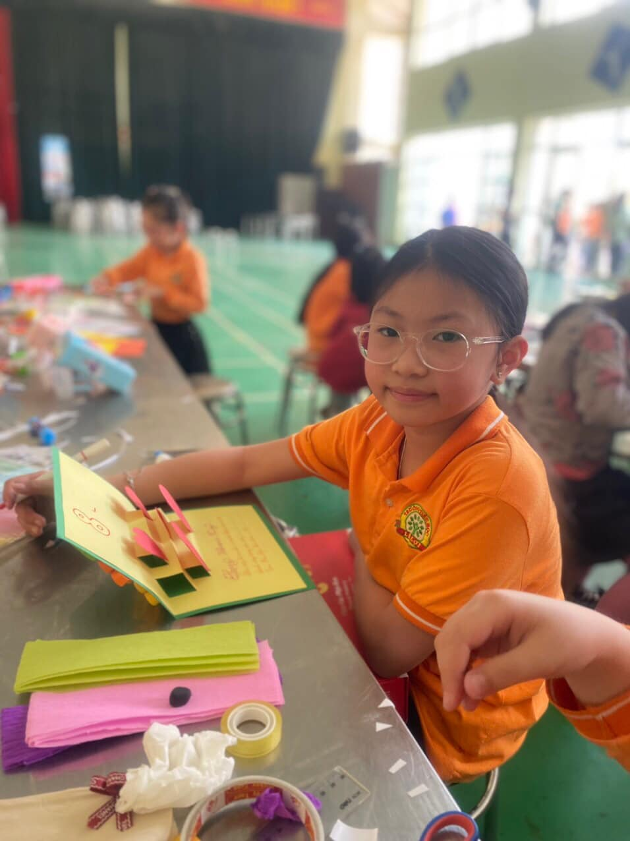 | 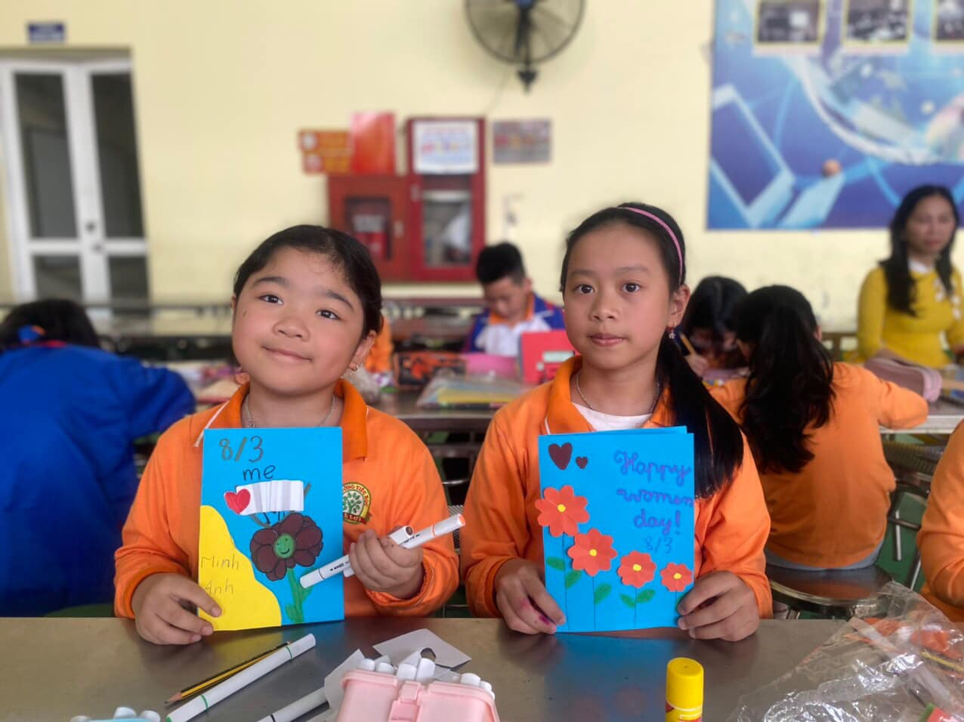

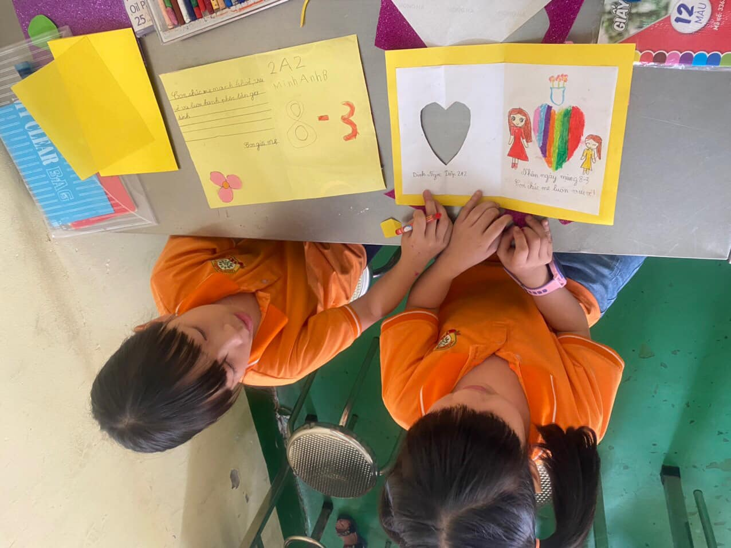 | 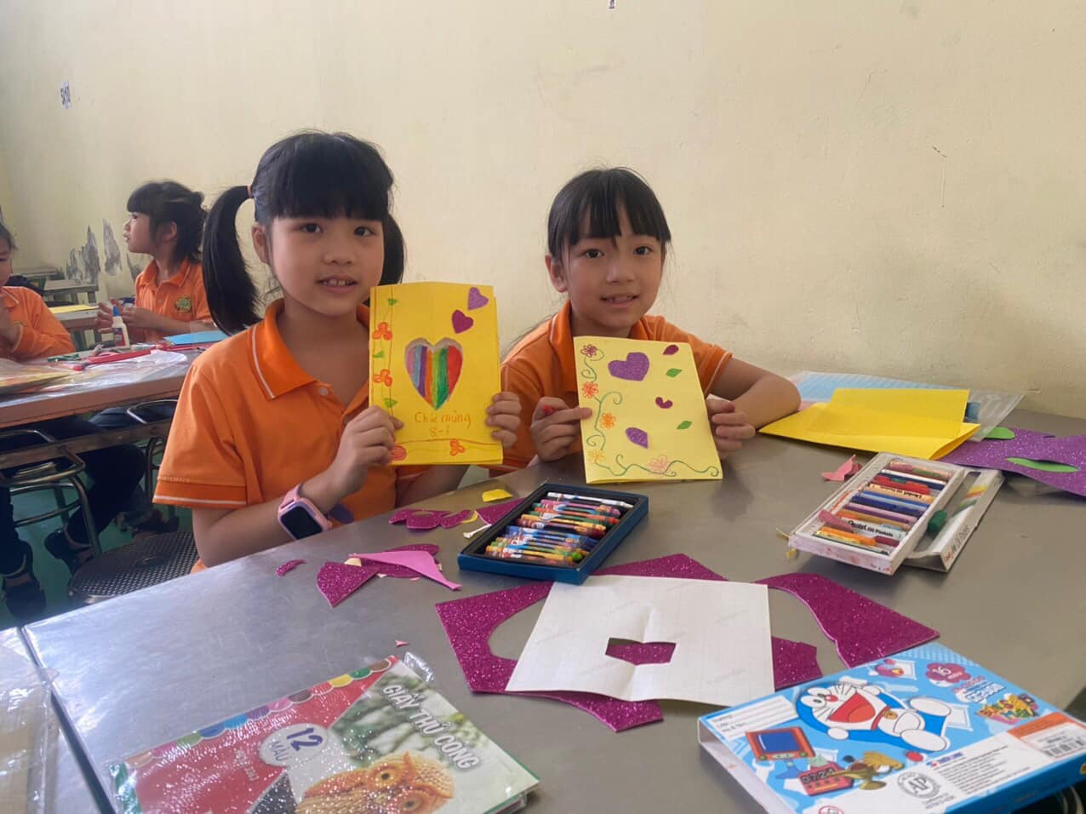
3.1.2.8. Hoạt động của câu lạc bộ tháng 4/2024
a. Đánh giá hoạt động tháng 3
- Ưu điểm:…………………………………………………………………………
Bổ sung:……………………………………………………………………
- Hạn chế:…………………………………………………………………
Bổ sung:……………………………………………………………………
b. Kế hoạch hoạt động tháng 4 +5
- Học sinh trong câu lạc bộ thi hát tiếng Anh kết hợp nhảy dân vũ.
- Học sinh nói về sở thích và các kế hoạch cho kì nghỉ hè.
- Tổng kết hoạt động của Câu lạc bộ trong năm học.
Thời gian  tổ chức | Nội dung sinh hoạt | Chủ đề | Giáo viên  phụ trách
Thứ 6 (19/4/2024) | - Học sinh các CLB các khối lớp thi văn nghệ về các chủ đề mình đã học ở CLB trong một năm qua.  - Học sinh thuyết trình về sở thích và các kế hoạch cho kì nghỉ hè.  Ban tổ chức CLB trao quà cho học sinh thắng cuộc thi văn nghệ, thi thuyết trình. | My hobbies and summer holiday | GV Tiếng Anh  Kết hợp GV MT, ÂN, TD  GVCN
3.1.3. Đánh giá các hoạt động của CLB
Trong quá trình diễn ra mọi hoạt động trong CLB có rất nhiều ưu điểm mà tôi đã nêu ở trên, song cũng vẫn còn những hạn chế như: Số lượng thành viên CLB vẫn chưa thu hút được các học sinh còn chậm, chưa chăm học, chưa tích cực tham gia các hoạt động giáo dục ở trường, lớp tự nguyện đăng ký tham gia CLB. Ở một số CLB, số lượng các thành viên đông, thời gian sinh hoạt CLB hạn hẹp, nên các em vẫn chưa được trình bày được hết các ý tưởng, cũng như các sản phẩm của mình. Do đó tôi đã đề ra một số biện pháp khắc phục như sau:
Ở những trường nhỏ, ít học sinh, CLB có thể chia theo khối, hoặc theo Tổ (Tổ 1, Tổ 2+ 3, Tổ 4 + 5) hoặc theo nhóm học sinh (Nhóm luyện ioe, nhóm năng khiếu vẽ, nhóm năng khiếu hát múa…) để dễ quản lý và hoạt động.
Ở những trường lớn, có sĩ số từ 500 học sinh trở lên, thành lập các CLB sẽ có số lượng học sinh tham gia rất đông, việc quản lý và thực hiện các hoạt động CLB chỉ với một hoặc hai giáo viên Tiếng Anh thì rất quá tải. Cho nên cần sự chỉ đạo linh hoạt của Ban giám hiệu nhà trường cũng như Ban chuyên môn, kết hợp các CLB với nhau, như các CLB Tiếng Anh + Mỹ Thuật + Âm nhạc + Thể dục. Các giáo viên Mỹ thuật sẽ dạy học sinh vẽ tranh, vẽ viết báo tường, làm thiệp chúc mừng các chủ đề mà giáo viên Tiếng Anh lên kế hoạch theo từng tháng, hoặc giáo viên Âm nhạc, Thể dục, dạy học sinh các bài hát, múa, nhảy, tập kịch, đồng diễn các bài theo chủ đề giáo viên Tiếng Anh đưa ra. Sự kết hợp giữa giáo viên Tiếng Anh - chủ nhiệm chính CLB Tiếng Anh và các giáo viên chủ nhiệm giúp quản lý học sinh, cùng với các giáo viên chuyên môn Mỹ thuật, Âm nhạc, Thể dục sẽ giúp giảm tải các hoạt động mà học sinh cần phải thực hiện trong tháng, sự phối hợp giữa các giáo viên trong trường cũng giúp mọi hoạt động CLB của mỗi môn học khác nhau ở trường có sự hỗ trợ, tương tác, phối hợp nhịp nhàng, cùng tập trung rèn luyện học sinh phát triển về năng lực và phẩm chất tốt hơn, đạt hiệu quả chất lượng toàn diện hơn.

3.2. Tổ chức tiết học tiếng Anh tại thư viện của nhà trường
Thư viện của nhà trường không chỉ là nơi các em học sinh tìm đọc các cuốn sách, truyện, phục vụ cho nhu cầu học tập các môn học khác nhau, mà còn có thể sử dụng để giảng dạy nhiều tiết học tiếng Anh nhằm thay đổi không khí học tập. Tại thư viện, các hoạt động dạy và học được thiết kế đa dạng. Học sinh được củng cố vốn từ vựng qua việc quan sát, chơi các trò chơi vật thật, trò chơi vận động, trả lời câu hỏi, các em học sinh thể hiện được kĩ năng nghe - nói tiếng Anh, kĩ năng thuyết trình, vận động, kĩ năng làm việc nhóm cũng như được thỏa sức biểu diễn các bài hát, kể các câu chuyện bằng tiếng Anh mà các em yêu thích. Các em cũng được tự tay mình vẽ những bức tranh, trang trí những tấm bưu thiếp tặng bố mẹ và các thầy, cô giáo. Không khí tiết học luôn được diễn ra sôi nổi, lôi cuốn tạo ra niềm vui, sự thích thú cho các em học sinh, hoạt động này cũng nhận được sự ủng hộ của Ban giám hiệu, tập thể cán bộ giáo viên nhà trường cũng như các bậc phụ huynh. Dưới đây là một số hoạt động tôi thường áp dụng khi tổ chức cho các em trải nghiệm tại Thư viện :

3.2.1. Trò chơi Things Snatch
- Giáo viên chuẩn bị sẵn 1 số đồ vật (tên gọi các đồ vật chính là các từ vựng cần ôn)
- Đặt các đồ vật này lên giữa bàn kê giữa Thư viện hoặc chỗ dễ quan sát.
- Chia lớp thành 2 đội, chọn 4-6 học sinh ở mỗi đội lên và yêu cầu số HS đại diện cho 2 đội này đứng xa nhau. Giao số cho học sinh.
- Giáo viên sẽ gọi tên đồ vật bằng tiếng Anh và học sinh sẽ phải lấy đúng đồ vật có tên gọi đó.
- Giáo viên gọi đến số nào thì các em HS mang số đó chạy nhanh để lấy đồ vật. Ai nhanh chân và lấy đúng được đồ vật đó thì ghi được 1 điểm.
- Đội nào được nhiều điểm hơn thì đội đó sẽ thắng cuộc.
Demonstration:
English 5 - Unit 6: How many lessons do you have today?
Lesson 1: 1-2-3 (P. 40)
Mục tiêu: giúp học sinh ghi nhớ các từ vựng chỉ môn học.
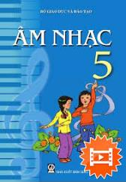
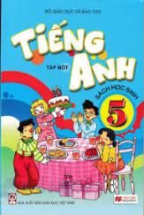
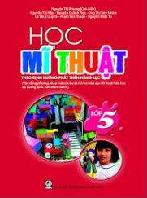
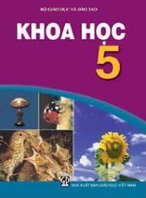
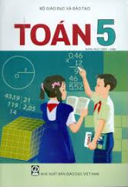
- Giáo viên chuẩn bị 5 quyển sách 5 môn học như hình trên.
- Chia lớp thành 2 đội, mỗi đội chọn 5 học sinh. Chia số cho học sinh từ 1 đến 5.
- Giáo viên nói tên môn học bằng tiếng Anh và học sinh sẽ phải lấy đúng quyển sách đó.
- Giáo viên gọi số nào thì các em HS mang số đó chạy nhanh lên đểlấy đúng quyển sách. Ai nhanh chân và lấy đúng quyển sách đó thì ghi được 1 điểm vào bảng điểm.
- Đội nào được nhiều điểm hơn thì đội đó sẽ thắng cuộc.
- Giáo viên khen ngợi, khích lệ các em học sinh.

3.2.2. Kể chuyện
Kể chuyện cho trẻ em nghe góp phần rất lớn vào sự phát triển của trẻ như ý thức được về nguồn gốc và văn hóa. Những câu chuyện với thiết kế sinh động, đầy màu sắc và nội dung ly kỳ luôn tạo cho các em sự háo hức khi tiếp cận. Khi đọc truyện, các em không bị gò bó giới hạn trong một khuôn mẫu, mà có thể tự do tượng tưởng, tự mình tạo ra những cái kết khác nhau cho câu chuyện. Từ sự say mê hứng thú đối với các câu chuyện kể, các em sẽ muốn được đọc và nghe tiếng Anh đều đặn, hàng ngày. Không chỉ thích đọc truyện tiếng Anh, kể chuyện bằng tiếng Anh cũng tạo cho các em học sinh sự hứng khởi rất lớn. Tiết học kể chuyện được diễn ra tại Thư viện không những tạo sự gần gũi, thân thiện còn giúp các em hòa mình với niềm đam mê tiếng Anh. Các em thể hiện rất tốt, rất lưu loát các câu chuyện đã được học, được nghe.
Demonstration:
English 5 - Unit 14: What happened in the story?
Lesson 1: 1-2-3 (P. 24)
Mục tiêu: Học sinh kể lại được câu truyện Sự tích quả dưa hấu trôi chảy.




- Giáo viên hướng dẫn các em kể lại câu chuyện theo ngôn ngữ của mình qua các bức tranh, cần chú ý sửa phát âm và ngữ điệu kể chuyện cho các em học sinh.
- Gọi các em học sinh lên kể lại câu chuyện, những em có phần thể hiện tốt sẽ được giáo viên và các bạn học sinh khác khen ngợi.
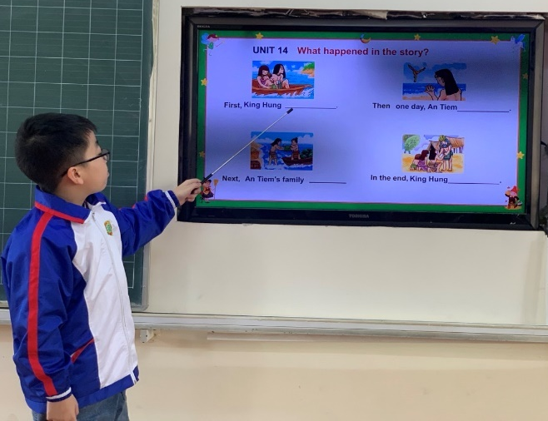 | 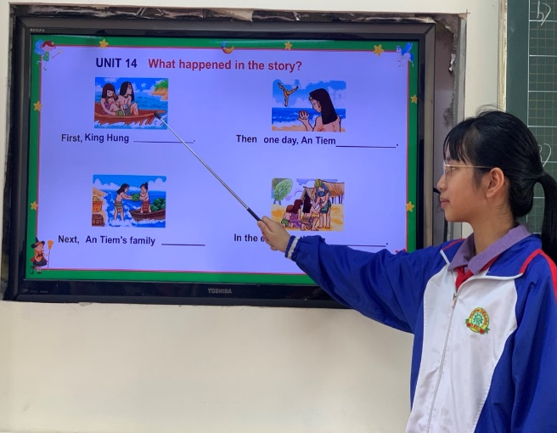

3.2.3. Vẽ tranh
- Hội họa làm cho con người sáng tạo và yêu tự nhiên. Tổ chức cho các em vẽ tranh trong khuôn viên Thư viện là một hoạt động được các em vô cùng yêu thích. Trước khi vẽ, các em được nghe giáo viên nói về chủ điểm và một số yêu cầu cơ bản của bức tranh.
- Sau khi hoàn thiện bức tranh của mình, các em học sinh tiếp tục thuyết trình bằng tiếng Anh về nội dung bức tranh và được tự tay trang trí, treo những bức tranh sinh động đó trong khuôn viên Thư viện nhà trường.
Demonstration: English 5 - Unit 15: What would you like to be in the future?
Lesson 1: 1-2-3 (P. 30)
Mục tiêu: Học sinh ghi nhớ các từ vựng chỉ nghề nghiệp, hỏi và trả lời về nghề nghiệp trong tương lai.
- Giáo viên hướng dẫn, định hướng cho các em vẽ về nghề nghiệp trong tương lai mà các em muốn.
- Sau khi bức tranh được hoàn thiện, các em sẽ nói về nội dung bức tranh mà mình vẽ bao gồm nghề nghiệp mà em sẽ làm trong tương lai và lý do tại sao em muốn làm nghề đó.
- Giáo viên chọn những bức tranh đẹp nhất treo tại Thư viện.

3.2.4. Hoạt động: Làm thiệp trao gửi lời yêu thương.
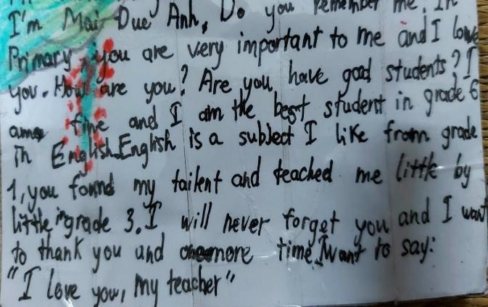

 |  | 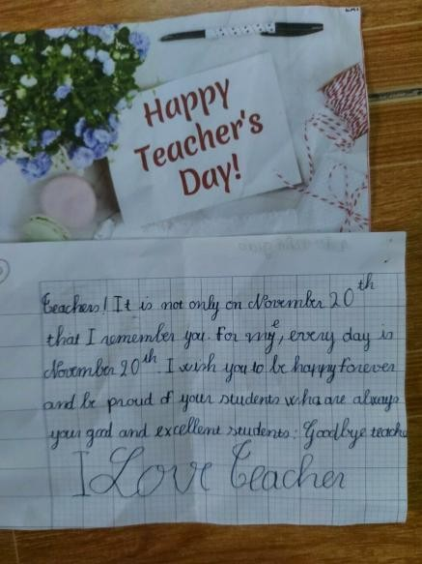
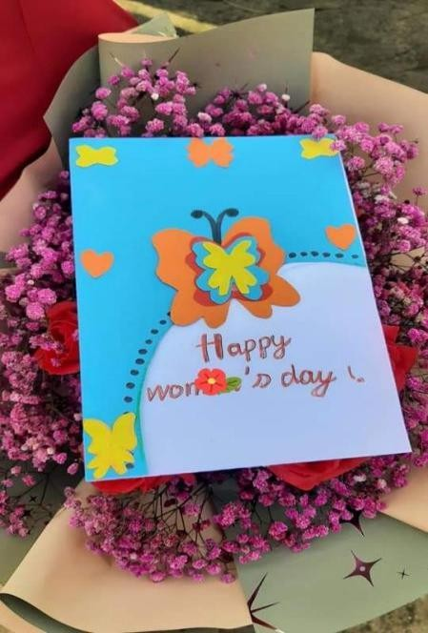 | 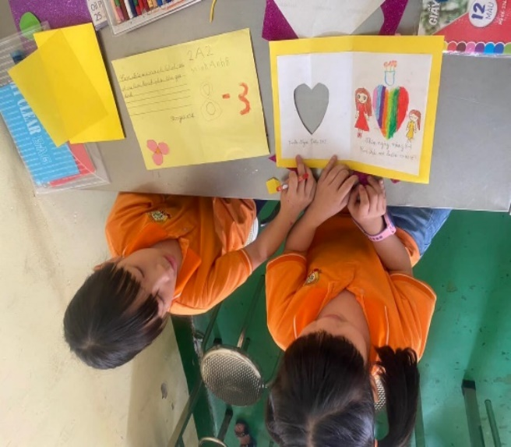
Đây cũng là họat động có thể thường xuyên được thực hiện trong các tiết Projects hàng ngày trên lớp. Các em được vẽ, viết những lời yêu thương làm nên các tập thiệp gửi tặng bố mẹ, người thân, thầy cô giáo, bạn bè của mình nhân các này lễ, Tết như 20/10, 20/11, Lễ Giáng sinh, năm mới, ngày 8/3…
Tóm lại hoạt động ngoại khóa, hoạt động trải nghiệm sáng tạo dưới hình thức tổ chức các tiết học Tiếng Anh tại Thư viện của nhà trường giúp giải quyết những hạn chế về không gian hoạt động trên lớp, bàn ghế luôn được kê sát, học sinh đông, diện tích chật hẹp. Hơn hết được học và tham gia các hoạt động tại Thư viện nhà trường sẽ giúp cho học sinh thay đổi không khí học tập, luôn có tâm thế thoải mái, vui thích, đạt hiệu quả tốt trong việc học tiếng, Giáo viên cũng tạo môi trường luyện tập các kỹ năng Tiếng Anh sát với thực tiễn nhất.

3.3. Tổ chức English Festival - Ngày hội Tiếng Anh
English Festival - Ngày hội Tiếng Anh là hoạt động trải nghiệm sáng tạo thú vị nhất trong trường Tiểu học. Hoạt động này thường là hoạt động lớn nhất, được toàn bộ các em học sinh mong chờ nhất. Số lượng học sinh tham gia English Festival luôn là 100 % học sinh toàn trường. Trong Ngày hội Tiếng Anh, các em học sinh được thể hiện các tiết mục hát múa sôi động, thể hiện khả năng diễn kịch thông qua các vở kịch bằng tiếng Anh, mà các em đã luyện tập ở các Câu lạc bộ, hoạt động này luôn thể hiện tinh thần đoàn kết cao của toàn bộ các em học sinh trong các trò chơi, và đặc biệt phô diễn được khả năng nói tiếng Anh một cách lưu loát qua hoạt động thuyết trình theo chủ điểm. Ngày hội Tiếng Anh thực sự là một hoạt động trải nghiệm sáng tạo hay nhất, hữu ích nhất cho học sinh toàn trường.
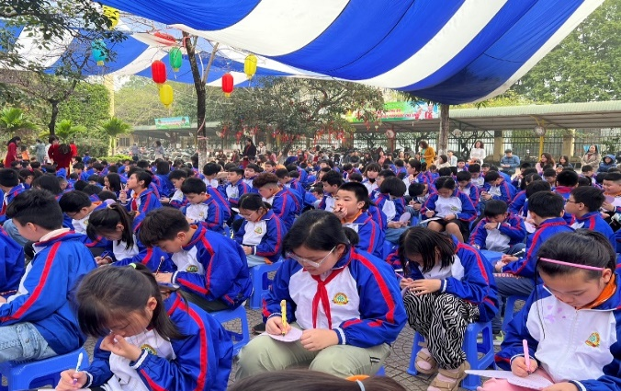 | 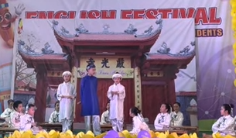
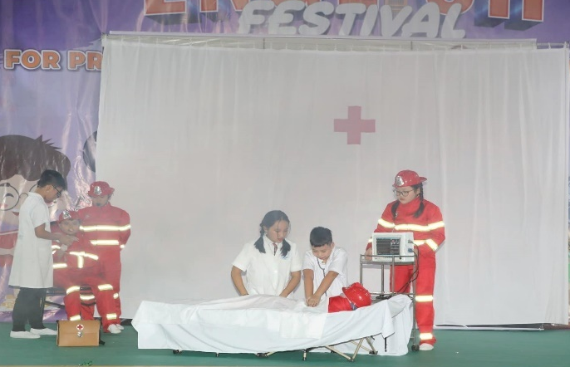 |  | 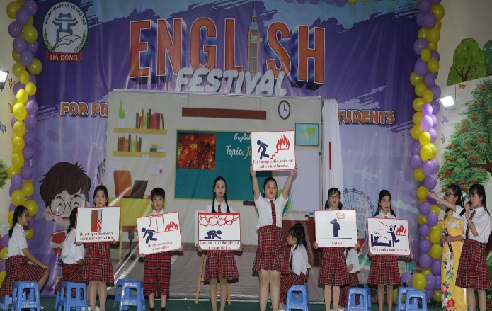
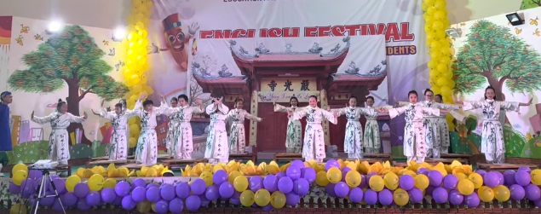
* Kế hoạch tổ chức giao lưu English Festival - Ngày hội Tiếng Anh
- Mục tiêu
+ Học sinh hiểu thêm ý nghĩa của sự đoàn kết. Các em được giao lưu, học hỏi và hiểu biết thêm sự phong phú về tiếng Anh, được tham gia trải nghiệm các sân chơi bằng tiếng Anh.
+ Học sinh có được các năng lực như tổ chức, hợp tác và giao tiếp phán đoán, ra quyết định để giải quyết vấn đề. Từ đó học sinh thêm tự tin, khéo léo, yêu giá trị của lao động, có sự học hỏi, ghi nhớ và yêu thích môn Tiếng Anh.
- Tạo mối quan hệ mật thiết giữa các em học sinh với học sinh trong trường, giữa học sinh với thầy cô giáo và các bậc cha mẹ học sinh, các ban ngành đoàn thể trong và ngoài nhà trường.

3.4. Tổ chức các cuộc thi giao lưu, sân chơi Tiếng Anh

3.4.1. Tổ chức thi “Rung chuông vàng”
Ngoài các hoạt động mang tính tập thể, tôi cũng thường tổ chức cho các em một sân chơi tri thức nhỏ trong khuôn viên một lớp, một khối, hoặc một Tổ chuyên môn. Ở đó các em được thể hiện sự chắc chắn về kiến thức tiếng Anh của bản thân thông qua trả lời nhanh các câu hỏi. Đó là hoạt động chuyên đề ngoại khóa, “Rung chuông vàng”. Hoạt động đã mang lại nhiều niềm vui, tiếng cười cũng như sự hồi hộp, các em học sinh được thỏa mình trong thế giới tri thức vô tận, một trải nghiệm thú vị của chính bản thân các em.
Ví dụ: Cuộc thi Rung chuông vàng Tiếng Anh tiểu học - Khối lớp 3,4,5
*Mục tiêu
Củng cố các kiến thức tiếng Anh mà học sinh đã được học trong chương trình Tiếng Anh khối lớp 3,4,5. Cung cấp vốn sống và rèn luyện các năng lực phẩm chất và các kĩ năng cho học sinh.
* Đối tượng
Người tham gia trò chơi “Rung chuông vàng” là những học sinh có cố gắng trong học tập và các lĩnh vực hoạt động của lớp được các bạn bình bầu trong phong trào thi đua hàng tháng.
*Cách chơi
- Chuẩn bị: Thầy cô tổ chức phần thi cần chuẩn bị một hệ thống câu hỏi gồm 10 đến 20 câu hỏi kiến thức trong chương trình bằng tiếng Anh ( kiến thức học sinh đã được học và tích hợp các nội dung liên môn khác mà các em đã được học). Khi tổ chức trò chơi “Rung chuông vàng” Tiếng Anh Tiểu học quy mô lớn, thầy cô chuẩn bị nhiều câu hỏi hơn (gồm cả câu dễ và câu khó và các câu hỏi cho khán giả). Nếu có những câu hỏi học sinh không trả lời được thì có thể tổ chức thêm phần cứu trợ cho hấp dẫn.
Học sinh mang phấn và bảng đen, mỗi khi một câu hỏi được đưa ra, học sinh có 15 giây để suy nghĩ và đưa ra đáp án trả lời vào bảng đen.
Học sinh trả lời chính xác thì sẽ tiếp tục tham gia trả lời câu tiếp theo. Học sinh trả lời sai thì phải đứng dậy và đi ra ngoài.
Người thắng cuộc được nhận phần thưởng và là người ở lại cuối cùng.
Một số hình ảnh cuộc thi Rung chuông vàng
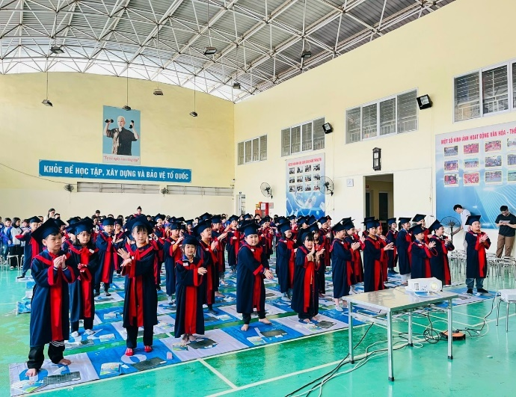 | 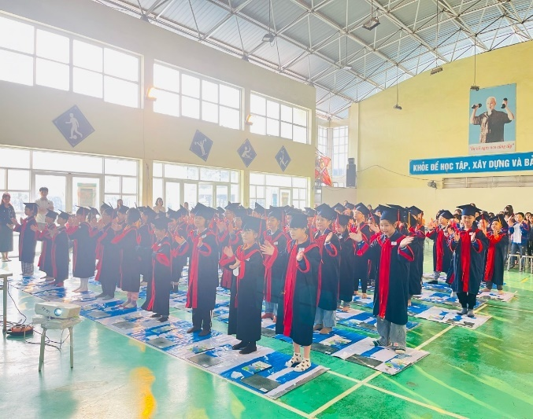
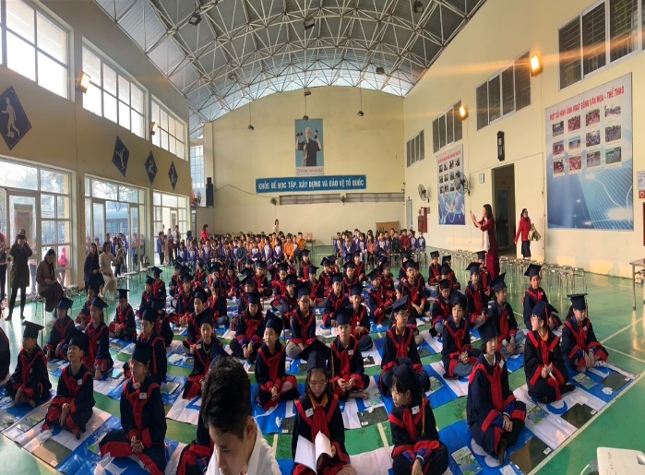 | 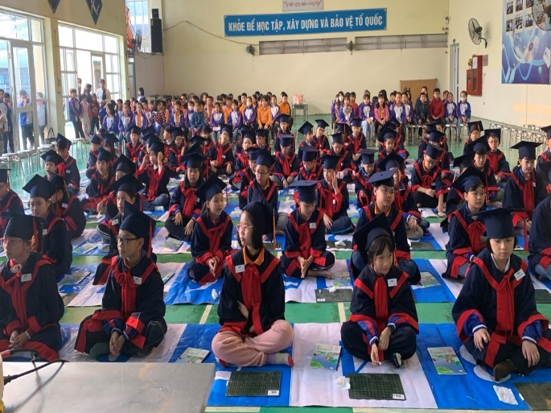
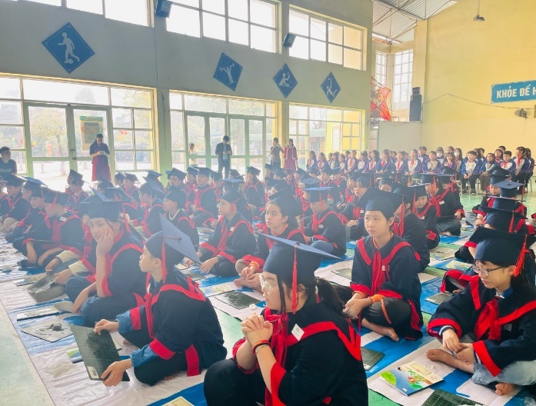 | 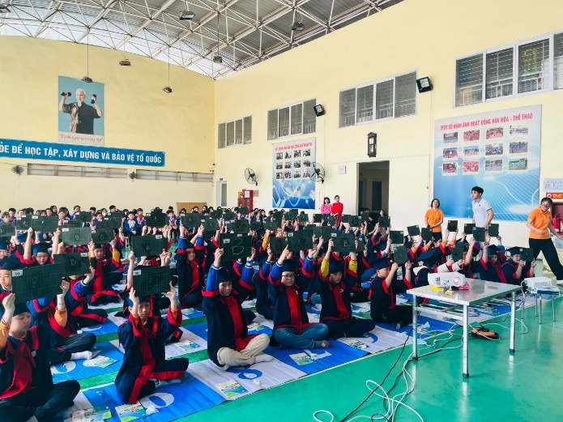
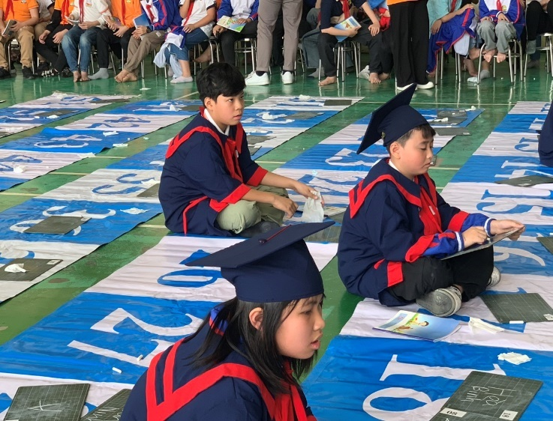 |  | 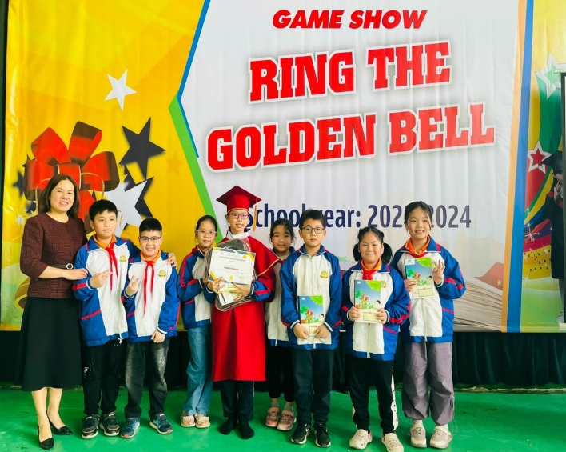

3.4.2. Tổ chức các cuộc thi hát múa, đóng kịch, thuyết trình.
- Các em học sinh đại diện của các khối lớp sẽ bốc thăm thuyết trình về các chủ điểm mà ban tổ chức đưa ra. (có sự chuẩn bị trước file powerpoint trình chiếu)
- Các chủ điểm:
+ Talk about your school.
+ Talk about your hometown.
+ Talk about your family.
+ Talk about your future job.
+ Talk about a traditional festival in your hometown.
- Những học sinh thuyết trình xuất sắc sẽ nhận được quà của Ban tổ chức.
* Hình ảnh học sinh thuyết trình bằng tiếng Anh theo chủ đề
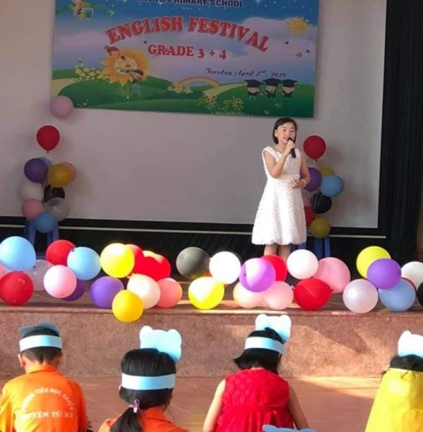 | 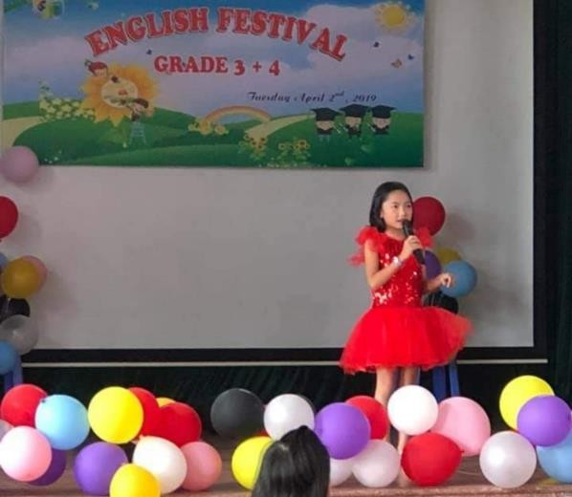

4. Kết quả đạt được
Sau một thời gian áp dụng những biện pháp nhằm nâng cao chất lượng dạy học môn Tiếng Anh ở Tiểu học, đặc biệt là áp dụng tổ chức các hoạt động trải nghiệm sáng tạo cho học sinh, kết quả đạt được như sau:
Bảng 1
Hứng thú với phương pháp học các kỹ năng nghe-nói-đọc-viết sử dụng các hoạt động ngoại khóa, hoạt động trải nghiệm
Năm học | Số HS | Rất thích | Thích | Bình thường | Không thích
2023-2024 | 85 | 42 (47,64%) | 43 (50,6%) | 0 (0%) | 00
2023-2024 | 90 | 40 (54,4%) | 42 (46,7%) | 0 (0 %) | 00
Bảng 2
Mức độ đọc, ghi nhớ hiểu và sử dụng được từ vựng, mẫu câu
Năm học | Số HS | Nhanh | Vừa | Chậm
2023 - 2024 | 85 | 32 (37,6%) | 40 (47,1%) | 13 (15,3%)
2023 - 2024 | 90 | 41 (45,56%) | 39 (43,33%) | 10 (11,11%)
- Đối với học sinh: Bảng 1:
Tất cả các em đều rất hứng thú và yêu thích với việc học tiếng Anh; mức độ xử lí thông tin từ vựng, mẫu câu, đọc được từ vựng, mẫu câu cũng tăng lên. Mức độ yêu thích hứng thú môn Tiếng Anh tăng rõ rệt. 100% học sinh thích các hoạt động ngoại khóa, hoạt động trải nghiệm.
- Đối với giáo viên: Bảng 2
Các hoạt động ngoại khóa, hoạt động trải nghiệm cho thấy cho thấy mức độ hứng thú, ghi nhớ và tích cực với môn học hơn. Nhiều em dựa vào bài chant, bài hát, trò chơi trong hoạt động ngoại khóa, hoạt động trải nghiệm mà nhớ được những nội dụng bài cũ để từ đó vận dụng vào giao tiếp hiệu quả.
- Đối với phụ huynh học sinh:
- Hầu hết các bậc phụ huynh cảm thấy yên tâm hơn và hài lòng với chất lượng giảng dạy, vì các con em của mình đã biết hát, biết đọc, nói tiếng Anh, có thể nhớ và thuộc được bài một cách nhanh chóng.
Như vậy qua kết quả khảo sát về kỹ năng học Tiếng Anh của học sinh, tôi nhận thấy học sinh đã có sự tiến bộ rất nhiều, nhiều em đã có tiến bộ rõ rệt nhất là học sinh khá và trung bình, các em trở nên yêu thích môn học này hơn, luôn chờ đợi những tiết học Tiếng Anh đặc biệt những tiết được tổ chức tại Thư viện , những buổi sinh hoạt Câu lạc bộ “Em yêu Tiếng Anh”, những buổi hoạt động ngoại khóa diễn ra ngoài không gian lớp học. Số học sinh nhút nhát, lười giao tiếp đã giảm hẳn. Đặc biệt các em có năng khiếu về Tiếng Anh rất thích được tham gia các hội thi, các em luôn tự tin biểu diễn các bài hát, múa bằng tiếng Anh, kể những câu chuyện và thuyết trình các chủ đề một cách trôi chảy.

5. Điều kiện để sáng kiến được nhân rộng
Vì những giá trị thiết thực của việc áp dụng kinh nghiệm “Tổ chức hoạt động trải nghiệm sáng tạo trong dạy học Tiếng Anh ở trường Tiểu học” mà tôi đã trình bày trong bản mô tả sáng kiến này, mọi giáo viên giảng dạy môn Tiếng Anh đều có thể sử dụng và áp dụng một cách linh hoạt với các điều kiện sau đây:
- Tùy thuộc vào điều kiện cụ thể của đơn vị nhà trường, khả năng chuyên môn của từng giáo viên cũng như năng lực học tập của học sinh ở từng địa bàn khác nhau để thực hiện các hoạt động hoặc xây dựng các chương trình sao cho phù hợp với học sinh, có thể linh hoạt điều chỉnh vận dụng một cách phù hợp và có hiệu quả nhất.
- Giáo viên phải có kĩ năng tổ chức các hoạt động ngoài giờ lên lớp mang tính trải nghiệm sáng tạo cho học sinh.
- Giáo viên phải biết linh hoạt sử dụng các kĩ thuật dạy học, giúp học sinh có tinh thần, thái độ học tập tốt, nắm vững ngữ liệu của bài học và giao tiếp với nhau một cách trôi chảy.
- Giáo viên phải biết sử dụng công nghệ thông tin thành thạo để giúp các em học sinh trong quá trình tập hát múa, thuyết trình hay luyện thi IOE.
- Hơn hết, giáo viên phải có sự yêu nghề, mến trẻ, sẵn sàng hi sinh thời gian, công sức để hướng dẫn, luyện tập cho các em học sinh giúp các em có sự
thể hiện mình tốt nhất trong các buổi hoạt động trải nghiệm sáng tạo.

PHẦN III. KẾT LUẬN VÀ KHUYẾN NGHỊ

Kết luận
Qua quá trình nghiên cứu và áp dụng sáng kiến vào thực tế giảng dạy ở trường, tôi nhận thấy các em học sinh có niềm đam mê rất lớn với tiếng Anh. Các em chủ động hơn, tích cực hơn trong các hoạt động học tập cũng như trong các hoạt động ngoại khóa hay sinh hoạt Câu lạc bộ. Càng ngày càng có nhiều học sinh nói tiếng Anh trôi chảy, nghe tốt, giao tiếp thành thạo với bạn bè, thầy cô, hoặc mạnh dạn thể hiện năng khiếu nghệ thuật của mình bằng tiếng Anh trong các hoạt động trải nghiệm sáng tạo cũng như tại các hội thi lớn, nhỏ của nhà trường, do Phòng giáo dục và Sở giáo dục tổ chức.
Bản thân tôi vẫn luôn tiếp tục phát huy những kết quả đạt được, đồng thời không ngừng học hỏi kinh nghiệm giảng dạy của đồng nghiệp và khắc phục những bỡ ngỡ, thiếu sót của mình để tiếp tục học tập, nâng cao trình độ năng lực chuyên môn, đáp ứng yêu cầu đổi mới chương trình Tiếng Anh ở cấp Tiểu học. Kết quả học tập của các em học sinh đã khích lệ tôi áp dụng và tiếp tục say mê nghiên cứu đổi mới phương pháp dạy học. Trong những năm học tới tôi mong muốn sẽ phát triển mở rộng thêm mảng đề tài này để có thể áp dụng vào công tác giảng dạy của mình một cách có hiệu quả nhất.

Khuyến nghị
Từ thực tế dạy học tại trường Tiểu học, tôi nhận thấy những biện pháp trên đã giúp ích được rất nhiều trong việc tạo hứng thú học tiếng Anh cho các em học sinh. Tuy nhiên để đạt được hiệu quả tốt nhất thì còn rất cần sự quan tâm của nhà trường và các cấp có liên quan để những giáo viên dạy Tiếng Anh như chúng tôi luôn hoàn thành xuất sắc nhiệm vụ của mình.

2.1. Đối với Sở Giáo dục và Phòng Giáo dục:
Môn Tiếng Anh cần được các cấp ban ngành, gia đình học sinh cũng như chính quyền các cấp đầu tư nhiều hơn nữa về cơ sở vật chất như phòng học, đồ dùng dạy và học, phương tiện nghe nhìn, tài liệu tham khảo....
- Phòng Giáo dục cần tổ chức các chuyên đề đổi mới phương pháp giảng dạy cũng như củng cố các chuyên đề dạy học tích cực, các chuyên đề đổi mới phương pháp dạy học theo chương trình GDPT mới để các giáo viên được tham gia học hỏi.
- Các cấp quản lí cần lựa chọn và xây dựng chương trình phù hợp với đặc điểm tâm lí và nhận thức của học sinh tiểu học.
- Chương trình phải được liên thông tiếp nối được với chương trình bắt buộc ở cấp THCS và THPH.
- Nên thường xuyên tổ chức sân chơi Tiếng Anh cho học sinh thông qua nhiều hình thức như: Em yêu Tiếng Anh, Hùng biện, thuyết trình với chủ đề về quê hương, đất nước, gia đình, bạn bè bằng tiếng Anh, Câu lạc bộ nói tiếng Anh, các chương trình ngoại khoá, các cuộc thi hát, kể chuyện đối thoại bằng tiếng Anh...Có như vậy học sinh sẽ được trau dồi vốn từ vựng và mẫu câu giúp học sinh thêm mạnh dạn, tự tin khi giao tiếp, nghe tốt và nói tiếng Anh trôi chảy và có niềm đam mê học tập nhiều hơn với bộ môn.

2.2. Phía nhà trường:
- Đề nghị nhà trường giúp đỡ có phòng riêng và trang bị đầy đủ thiết bị, đồ dùng giảng dạy để phục vụ cho bộ môn này.
- Thường xuyên tổ chức cho học sinh thăm quan, dã ngoại giúp học sinh có thêm nhiều hiểu biết và có cơ hội giao tiếp với người nước ngoài.
- Dành nhiều sự quan tâm về cơ sở vật chất, như mở rộng khuôn viên Thư viện , đầu tư thêm kinh phí tổ chức các hoạt động trải nghiệm sáng tạo cho học sinh, nâng cao chất lượng hoạt động Câu lạc bộ “Em yêu Tiếng Anh”.

Lời kết
Nghiên cứu về các phương pháp dạy để “Tổ chức hoạt động trải nghiệm sáng tạo trong dạy học Tiếng Anh ở trường Tiểu học” là một phần nhỏ trong một mảng đề tài rộng và cần thiết trong quá trình dạy và học ngoại ngữ, nhằm gây hứng thú học tập cho học sinh. Đặc biệt là hoc sinh Tiểu học còn nhỏ tuổi luôn được tạo điều kiện " Học mà chơi, chơi mà học" và vừa học vừa được trải nghiệm sáng tạo thực tiễn.
Tuy nhiên trong quá trình giảng dạy và nghiên cứu tôi còn có nhiều hạn chế
nên đề tài này của tôi không tránh khỏi những thiếu sót, cần phải có sự nghiên cứu, tìm hiểu của các bạn đồng nghiệp và những người quan tâm đến môn học này để góp ý và bổ sung cho đề tài này của tôi được hoàn thiện hơn. Chính vì vậy tôi mong muốn được các bạn đồng nghiệp và những người quan tâm đến môn Tiếng Anh cùng tiếp tục nghiên cứu để mở rộng hơn đề tài này.
Xin trân trọng cảm ơn!

TÀI LIỆU THAM KHẢO
  - Kỹ thuật dạy Tiếng Anh: - NXB ĐHQG - Hà Nội
  - Hướng dẫn tổ chức hoạt động trải nghiệm theo chương trình GDPT mới NXB - Đại học Sư Phạm
  - Tổ chức hoạt động trải nghiệm cho học sinh Tiểu học NXB - Đại học Sư Phạm
  - Tổ chức các trò chơi, hoạt động ngôn ngữ trong giảng dạy Tiếng Anh cho trẻ em - Nguyễn Quốc Hùng M.A.
  - Xu hướng mới. Dạy Tiếng Anh cho trẻ mầm non và Tiểu học - Nguyễn Quốc Hùng M.A.
  - Hướng dẫn tổ chức hoạt động trải nghiệm cho học sinh Tiểu học NXB - Đại học Sư Phạm
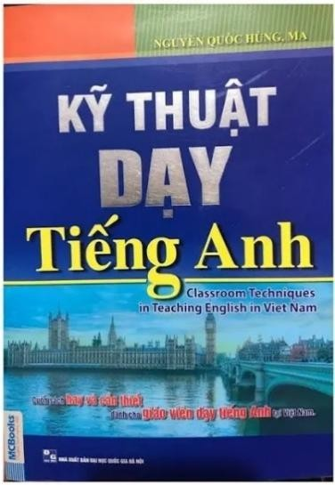 | 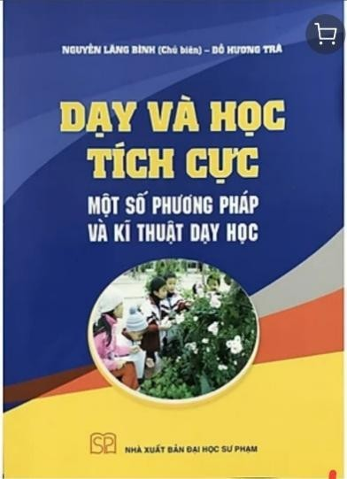 |  | 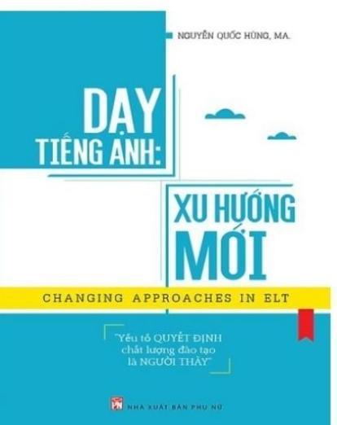
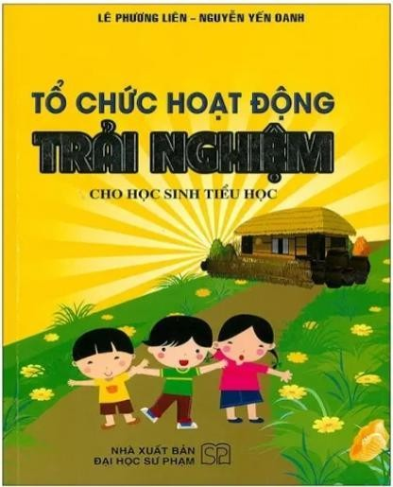 |  | 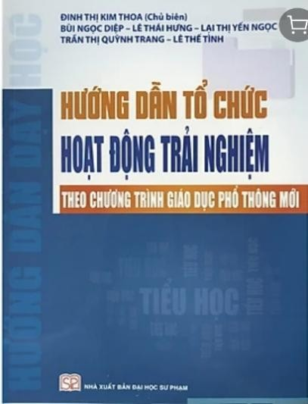 |  | 